יאיר מיכאל
"מותר לאמר"
מילים: נתן אלתרמן
לחן: אהרון מיכאל

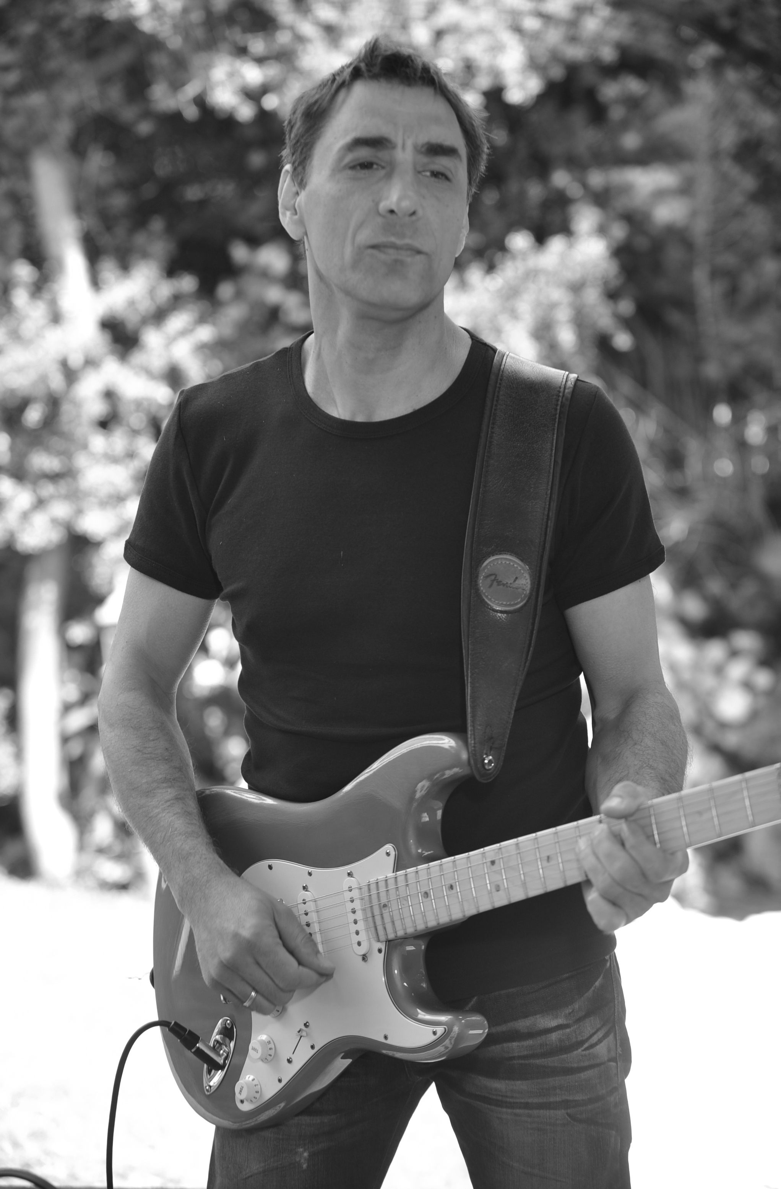

לאחר ששיגר אל תחנות הרדיו שני סינגלים משובחים :
"בנשיקותייך" ו – "שומר בחושך"
מגיע הסינגל השלישי "מותר לאמר" שיר נוסף מתוך האלבום.

בלדה איכותית ויפייפיה למילותיו של נתן אלתרמן

חג שמח והאזנה נפלאה

